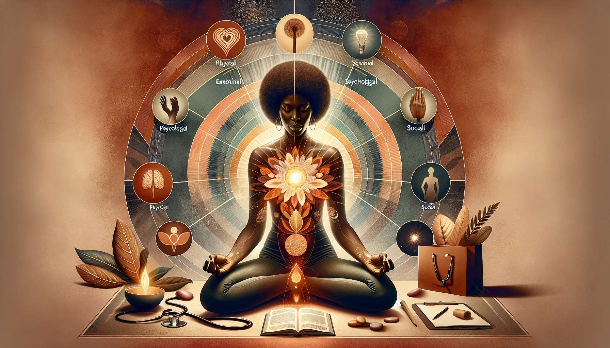

1.4 Importancia de un enfoque global y multidisciplinario   
  
La menopausia es una etapa compleja en la vida de las mujeres, que viene acompañada de numerosos cambios físicos, emocionales y sociales. Para ayudar a las mujeres a pasar por este período de transición de manera óptima, es esencial adoptar un enfoque integral y multidisciplinario que tenga en cuenta todos los aspectos de su bienestar. De hecho, centrarse únicamente en los síntomas físicos de la menopausia, como los sofocos o la sequedad vaginal, sería reduccionista y no permitiría atender a todas las necesidades de las mujeres.  
  
Un enfoque integral de la menopausia implica considerar a la mujer en su totalidad, teniendo en cuenta sus dimensiones física, emocional, psicológica, social y espiritual. Se trata de entender cómo los cambios hormonales pueden afectar su bienestar general, pero también cómo su historia personal, su estilo de vida, sus relaciones y sus creencias pueden influir en su experiencia de la menopausia. Por ejemplo, una mujer que está pasando por un período de estrés intenso en el trabajo o que enfrenta dificultades conyugales puede ser más vulnerable a los síntomas de la menopausia y necesitar un mayor apoyo emocional. Al adoptar una visión holística, el coach de menopausia puede ayudar a su cliente a identificar los diferentes factores que impactan su bienestar y a implementar estrategias adecuadas para enfrentarlos.  
  
El enfoque multidisciplinario, por su parte, implica recurrir a diferentes profesionales de la salud para abordar los diferentes aspectos de la menopausia. Además del coach de menopausia, que juega un papel central en el apoyo a las mujeres, otros intervinientes pueden ser consultados según las necesidades específicas de cada cliente. Estos pueden ser el médico de cabecera o el ginecólogo, para el manejo médico de los síntomas y la posible prescripción de un tratamiento hormonal sustitutivo; un psicólogo o psicoterapeuta, para el apoyo emocional y la gestión de alteraciones del estado de ánimo; un nutricionista, para el asesoramiento dietético; o incluso un profesor de yoga o de meditación, para ayudar a manejar el estrés y promover la relajación. Trabajando en conjunto con estos diferentes profesionales, el coach de menopausia puede ofrecer a su cliente un cuidado integral y coordinado que responda a todas sus necesidades.  
  
La importancia de un enfoque integral y multidisciplinario de la menopausia es aún más crucial ya que este período de transición puede tener repercusiones a largo plazo en la salud de las mujeres. De hecho, la deficiencia de estrógenos que acompaña a la menopausia aumenta el riesgo de desarrollar ciertas enfermedades crónicas, como la osteoporosis, las enfermedades cardiovasculares o los trastornos cognitivos. Al adoptar un enfoque preventivo y alentar a las mujeres a cuidar de su salud de manera integral (alimentación equilibrada, actividad física regular, gestión del estrés, etc.), el coach de menopausia puede ayudarlas a reducir estos riesgos y a envejecer de manera saludable. También puede dirigirlas a los profesionales de la salud competentes para una detección y tratamiento tempranos de estos problemas de salud, si fuera necesario.  
  
Finalmente, el enfoque integral y multidisciplinario de la menopausia es esencial para ayudar a las mujeres a darle sentido a esta etapa de su vida y encontrar una nueva realización. Acompañándolas en su viaje personal, ayudándolas a identificar sus recursos internos y a definir nuevos proyectos de vida, el coach de menopausia puede ayudarlas a vivir esta transición no como un final, sino como el comienzo de un nuevo capítulo lleno de posibilidades. También puede alentarlas a compartir su experiencia con otras mujeres, a través de grupos de discusión o talleres temáticos, con el fin de romper el aislamiento y crear una dinámica de apoyo y ayuda mutua.  
  
Puntos clave:  
  
- La menopausia es una etapa compleja que requiere un enfoque integral y multidisciplinario que tenga en cuenta todos los aspectos del bienestar de las mujeres (físico, emocional, psicológico, social y espiritual).  
  
- Una visión holística permite al coach identificar los diferentes factores que afectan al bienestar de su cliente y establecer estrategias adecuadas.  
  
- El enfoque multidisciplinario implica la colaboración de diferentes profesionales de la salud (médico, psicólogo, nutricionista, profesor de yoga, etc.) para un cuidado completo y coordinado.  
  
- Un enfoque preventivo y que fomente un buen estilo de vida puede ayudar a reducir los riesgos de enfermedades crónicas relacionadas con la menopausia y promover un envejecimiento saludable.  
  
- El apoyo integral ayuda a las mujeres a darle sentido a esta etapa, a identificar sus recursos y a definir nuevos proyectos de vida para realizarse.  
  
- Fomentar el intercambio de experiencias entre las mujeres a través de grupos de discusión o talleres puede romper el aislamiento y crear una dinámica de apoyo y ayuda mutua.